## سوال 1)

الف) به عنوان تابع هیوریستیک این مورد به نظرم می‌توانیم مجموع فاصله‌ی منهتن زرافه‌ها تا خانه‌هایشان را در نظر بگیریم.

ب) به عنوان تابع هیوریستیک برای این سوال هم می‌توانیم از nearest neighbor استفاده کنیم و پس از رسیدن به هر شهری نیز همین رویکرد را ادامه دهیم.

## سوال ۲)

الف) تابع پیشنهادی من برای این سوال هم فاصله‌ی منهتن است زیرا در حالت واقعی به خاطر وجود سایر سربازها، تعداد حرکت‌ها از فاصله‌ی منهتن بیشتر می‌شود؛ پس فاصله‌ی منهتن می‌تواند یک تابع هیوریستیک قابل قبول باشد.

ب) در همه‌ی این حالات باید توجه کنیم که سربازان می‌توانند با هم حرکت کنند؛

- در مورد max: حداقل ما به اندازه‌ی دورترین سرباز باید هزینه‌ای داشته باشیم پس این هیوریستیک قابل قبول است.

- در مورد min: قطعا هزینه‌ی ما از نزدیک‌ترین سرباز بیشتر است پس این هیوریستیک هم قابل قبول است.

- در مورد حالت مجموع: این مورد به خاطر اینکه می‌تواند از مقدار واقعی بیشتر شود، قابل قبول نیست.

## سوال ۳)

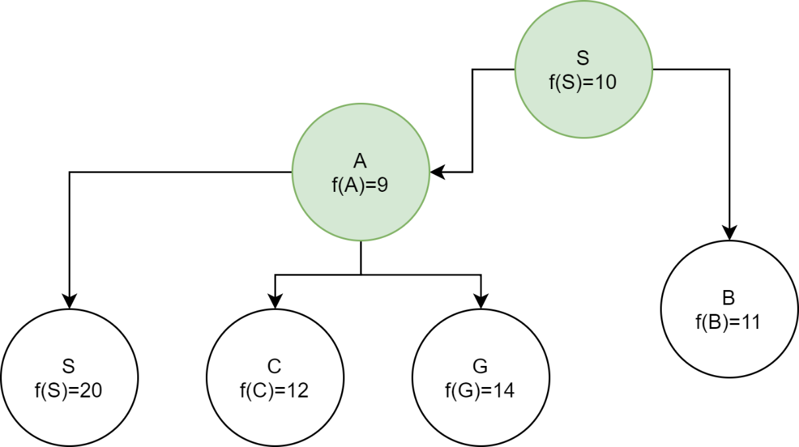برای حالتی که f-limit = 10 است، داریم:

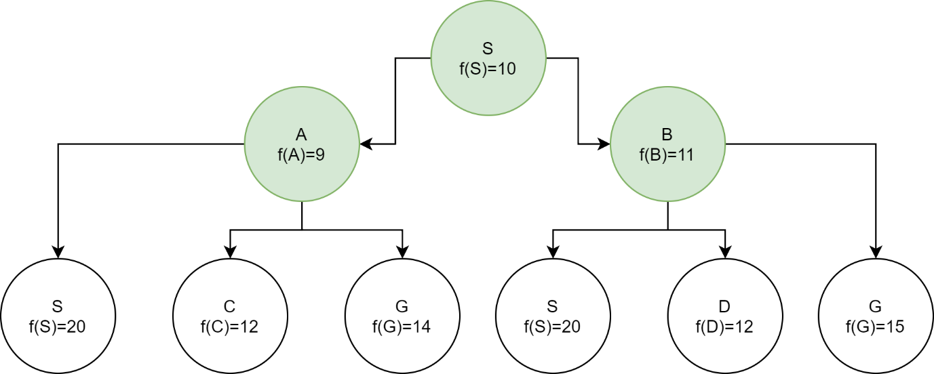حالا برای f-limit = 11 داریم:

حالا برای f-limit = 12 داریم:

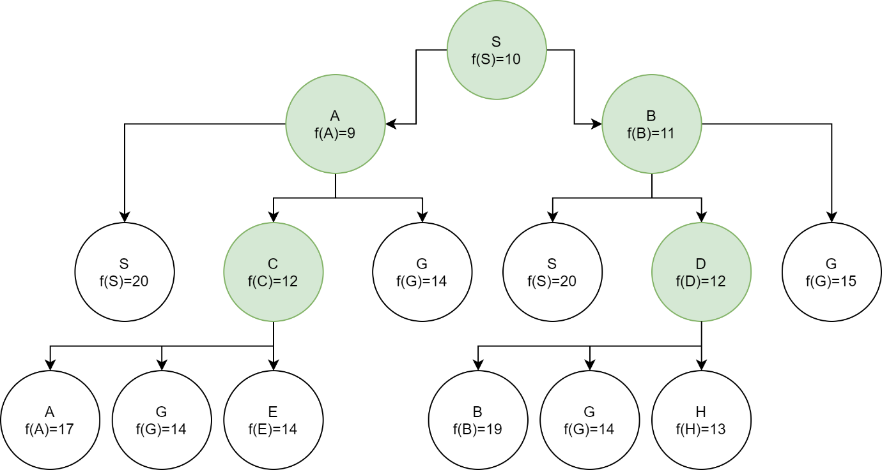

حالا برای f-limit = 13 داریم:

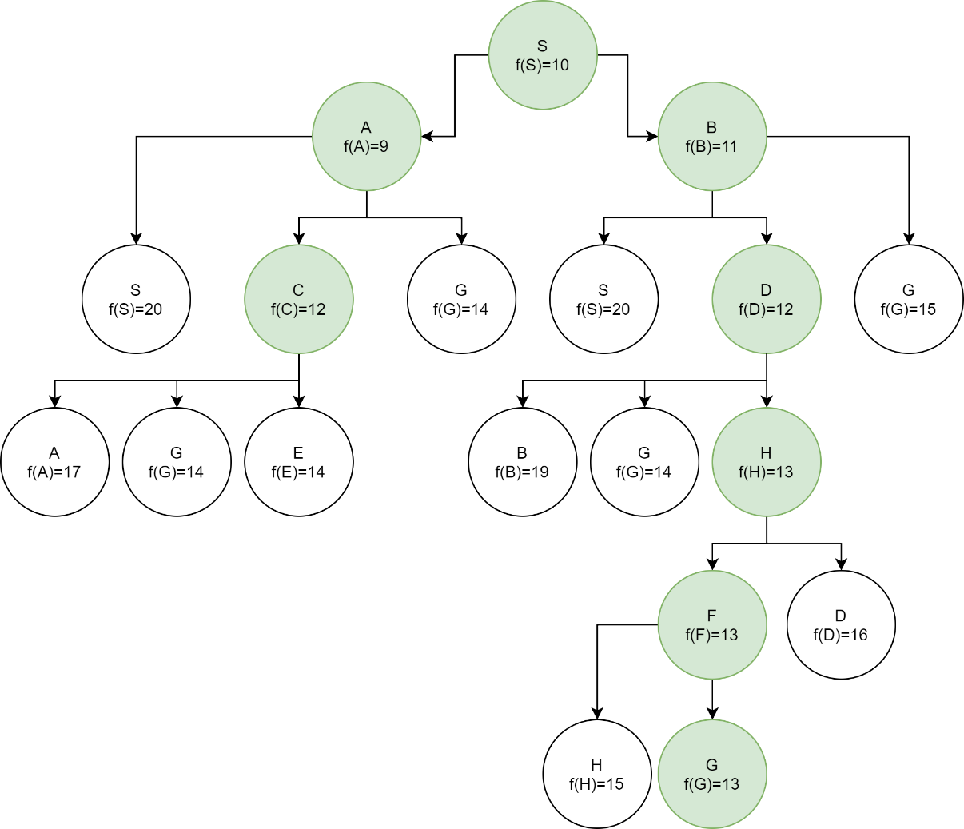

در این مرحله به هدف رسیدیم. پس مسیر ما برابر با هزینه‌ ۱۳ است.

## سوال ۴)

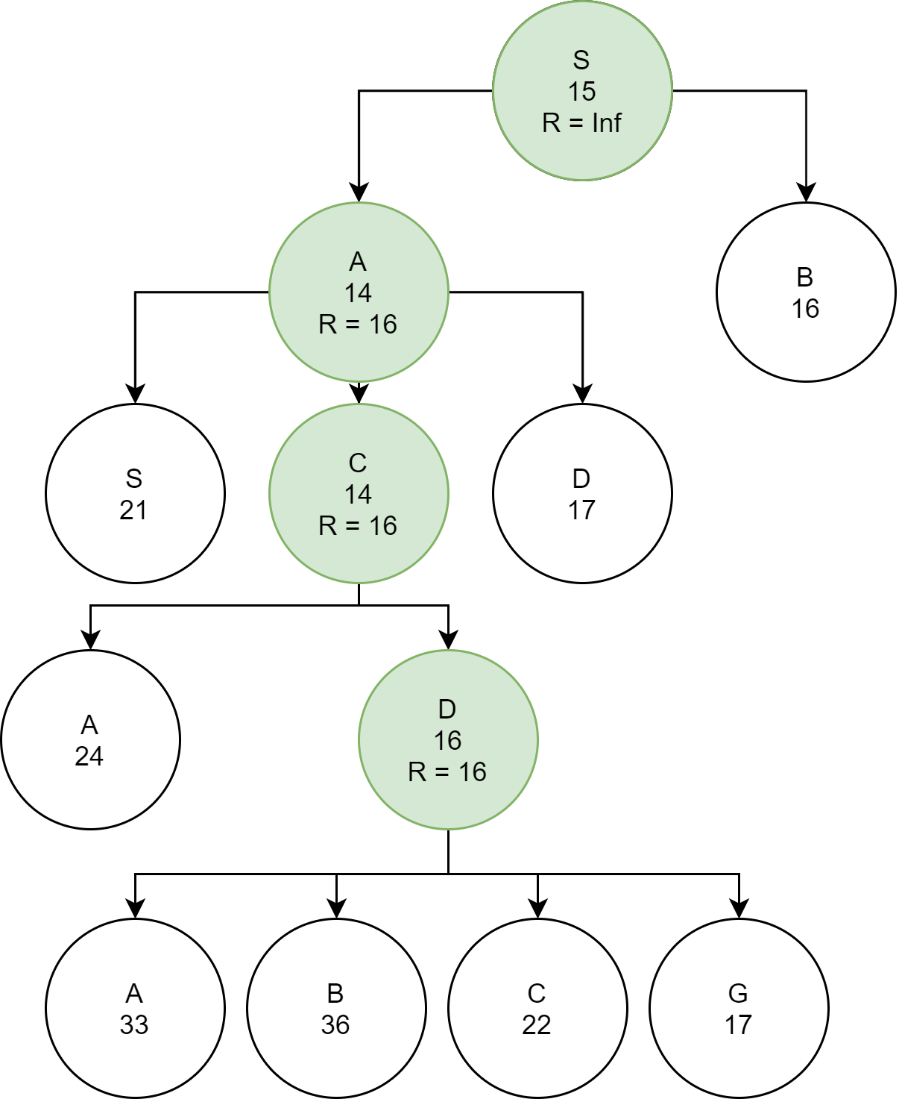الگوریتم را از گره‌ی S آغاز می‌کنیم:

همان‌طور که از طریق شکل بالا می‌بینیم، ما مسیر را با یادآور ۱۶ طی می‌کنیم تا اینکه با گسترش گره‌ی D می‌بینیم که دیگر نمی‌توانیم ادامه دهیم و حال باید به سراغ گسترش گره‌ی B برویم. پس در ادامه داریم:

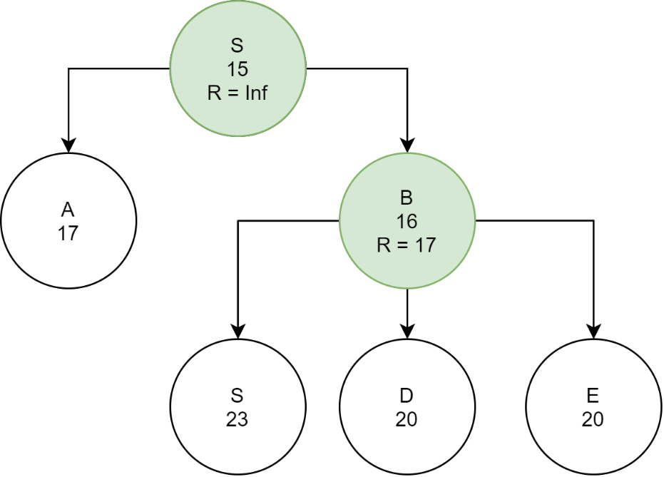

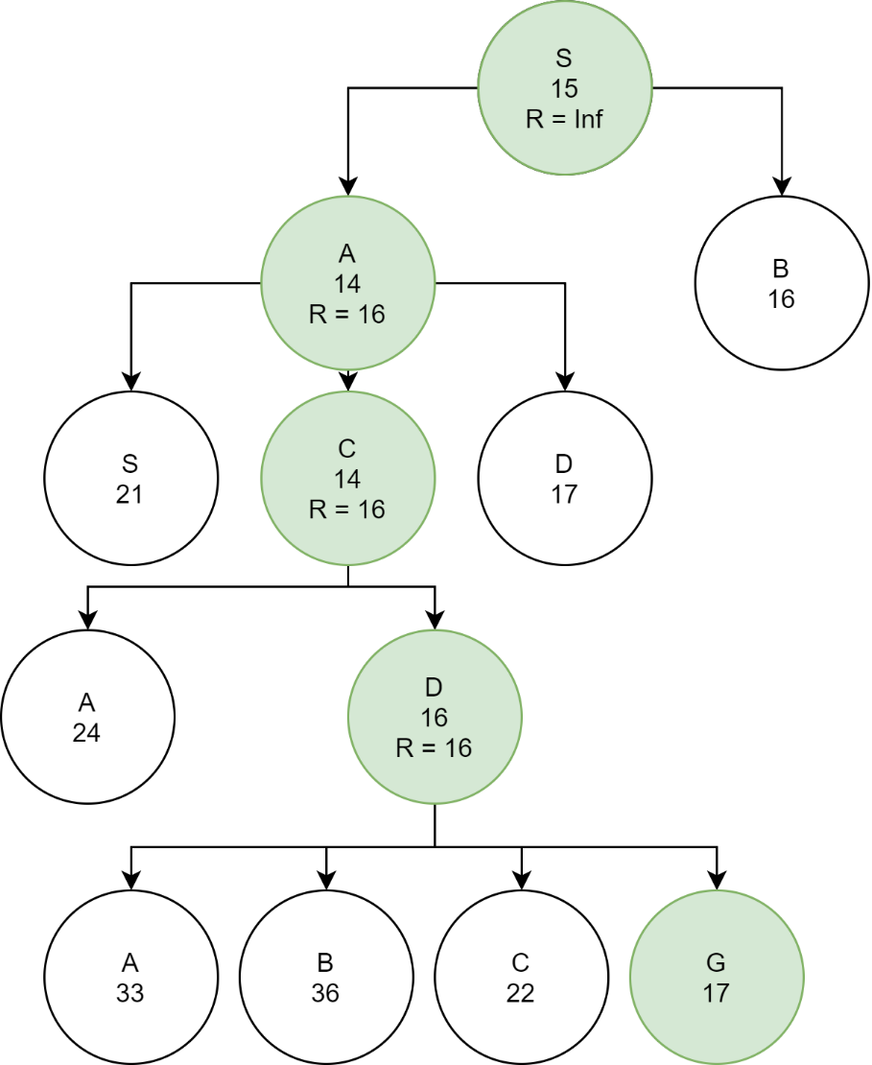همان‌طور که می‌بینیم با گسترش B به نتیجه نرسیدیم و باید همان مسیری که از طریق A جلو رفته بودیم و به هزینه‌ی ۱۷ رسیده بودیم را ادامه دهیم و داریم:

پس مسیر نهایی ما برابر با هزینه‌ی ۱۷ است.

## سوال ۵)

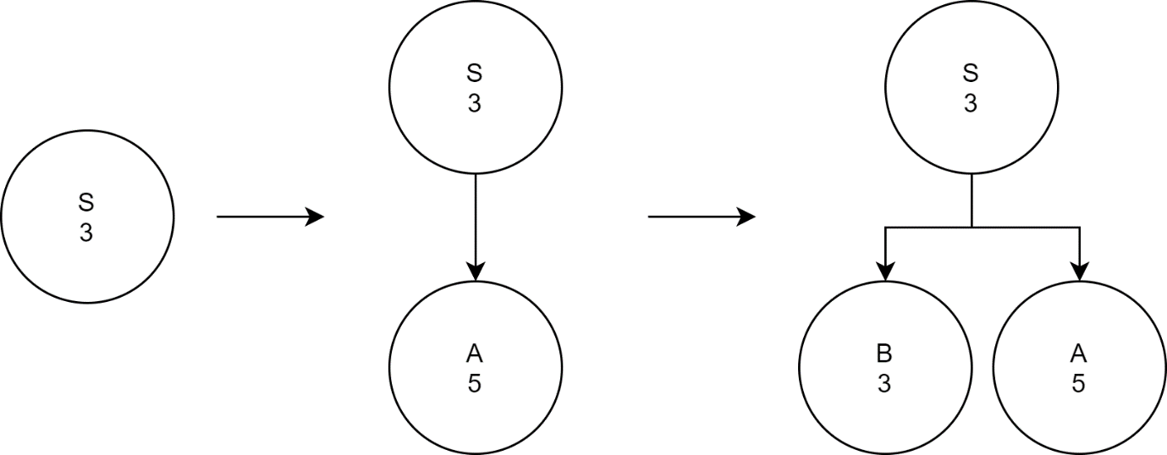

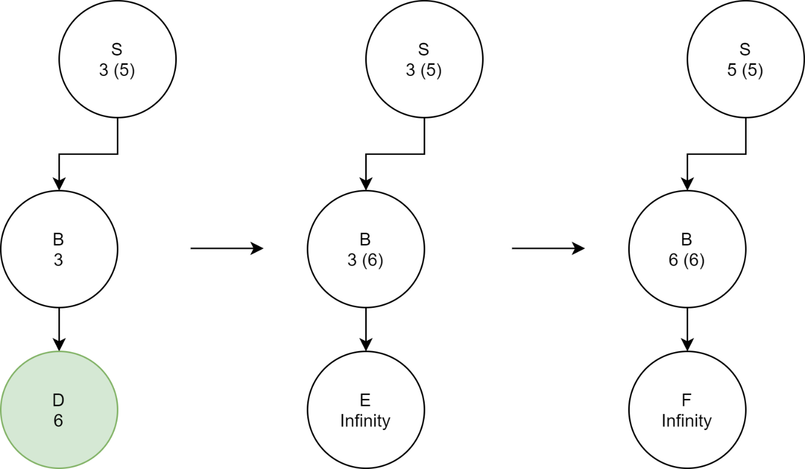

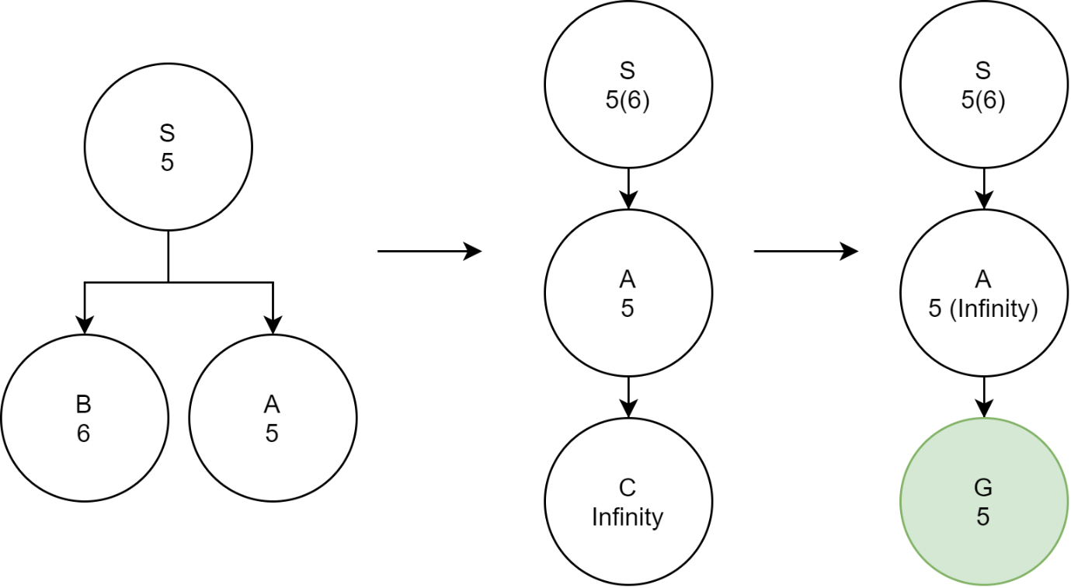

با حافظه‌ای که داشتیم توانستیم به دو تا از هدف‌ها برسیم.

مسیر که به هدف D با هزینه‌ی ۶ منتهی شد و همچنین مسیر که به هدف G با هزینه‌ی ۵ منتهی شد.